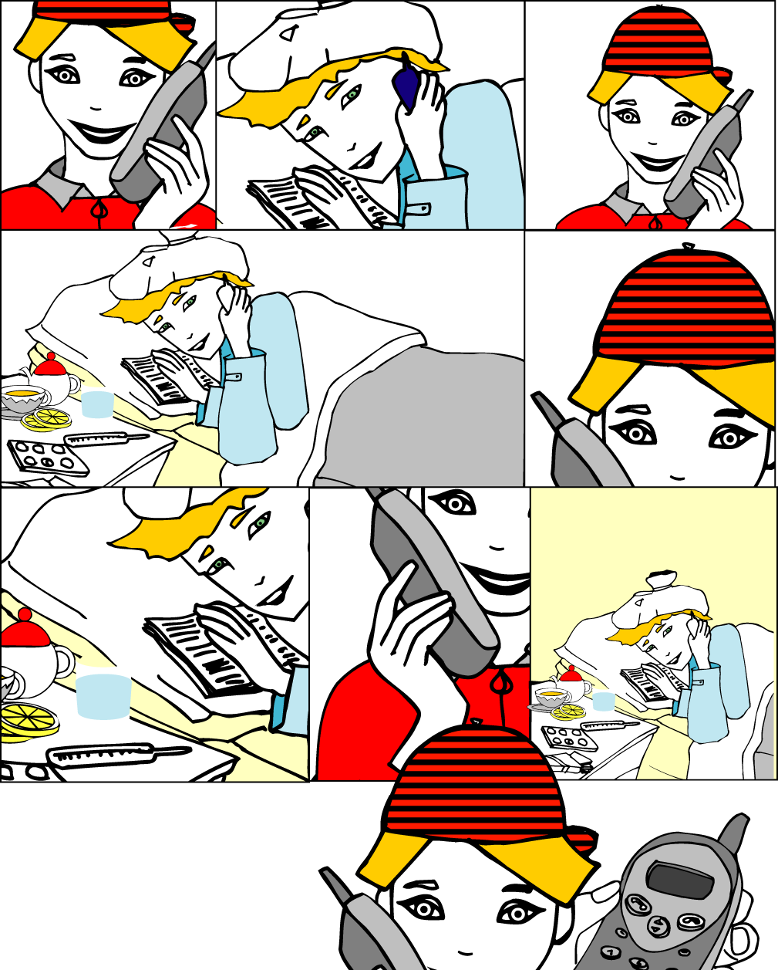
Pronto? Ciao Adriatik, sono io Michele! Perché oggi non sei venuto a scuola?
Volevo venire ma non sto bene, ho un raffreddore fortissimo e un po’ di febbre
E allora devi stare a casa e non potrai venire a scuola per qualche giorno
Sì, lo so; è venuto il dottore e mi ha detto che non posso uscire per due tre giorni, devo bere molta acqua, devo stare a letto e devo prendere le medicine
Ma come ti senti?
Ho mal di testa, mal di gola e mi sento stanco! Devo riposare
Beato te! Io, invece, non posso riposare….anzi dovrò studiare come un pazzo per la prossima verifica di scienze
E io, se non potrò venire a scuola, dovrò fare più avanti una verifica di recupero. Intanto, se voglio, posso ripassare qualcosa qui a casa

Ah sì, se vuoi!!!! Domani ti telefono per sapere come va. Ciao
Grazie e ciao

Michele: Pronto? Ciao Adriatik, sono io Michele! Perché oggi non sei venuto a scuola?
Adriatik: Volevo venire ma non sto bene, ho un raffreddore fortissimo e un po’ di febbre
Michele: E allora devi stare a casa e non potrai venire a scuola per qualche giorno
Adriatik: Sì, lo so; è venuto il dottore e mi ha detto che non posso uscire per due tre giorni, devo bere molta acqua, devo stare a letto e devo prendere le medicine
Michele: Ma come ti senti?
Adriatik: Ho mal di testa, mal di gola e mi sento stanco! Devo riposare
Michele: Beato te! Io, invece, non posso riposare….anzi dovrò studiare come un pazzo per la prossima verifica di scienze
Adriatik: E io, se non potrò venire a scuola, dovrò fare più avanti una verifica di recupero. Intanto, se voglio, posso ripassare qualcosa qui a casa
Michele: Ah sì, se vuoi!!!! Domani ti telefono per sapere come va. Ciao
Adriatik: Grazie e ciao

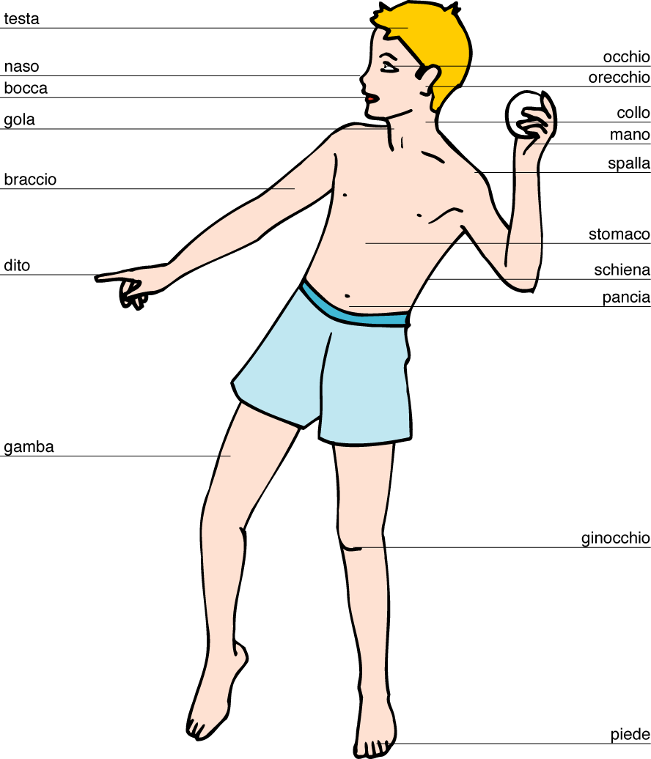
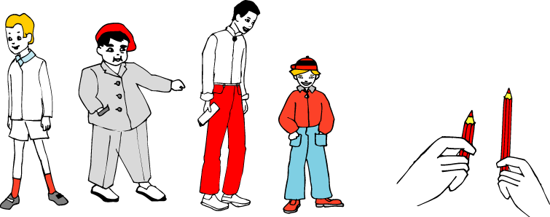

magro grasso alto basso corto lungo

IL CORPO UMANO
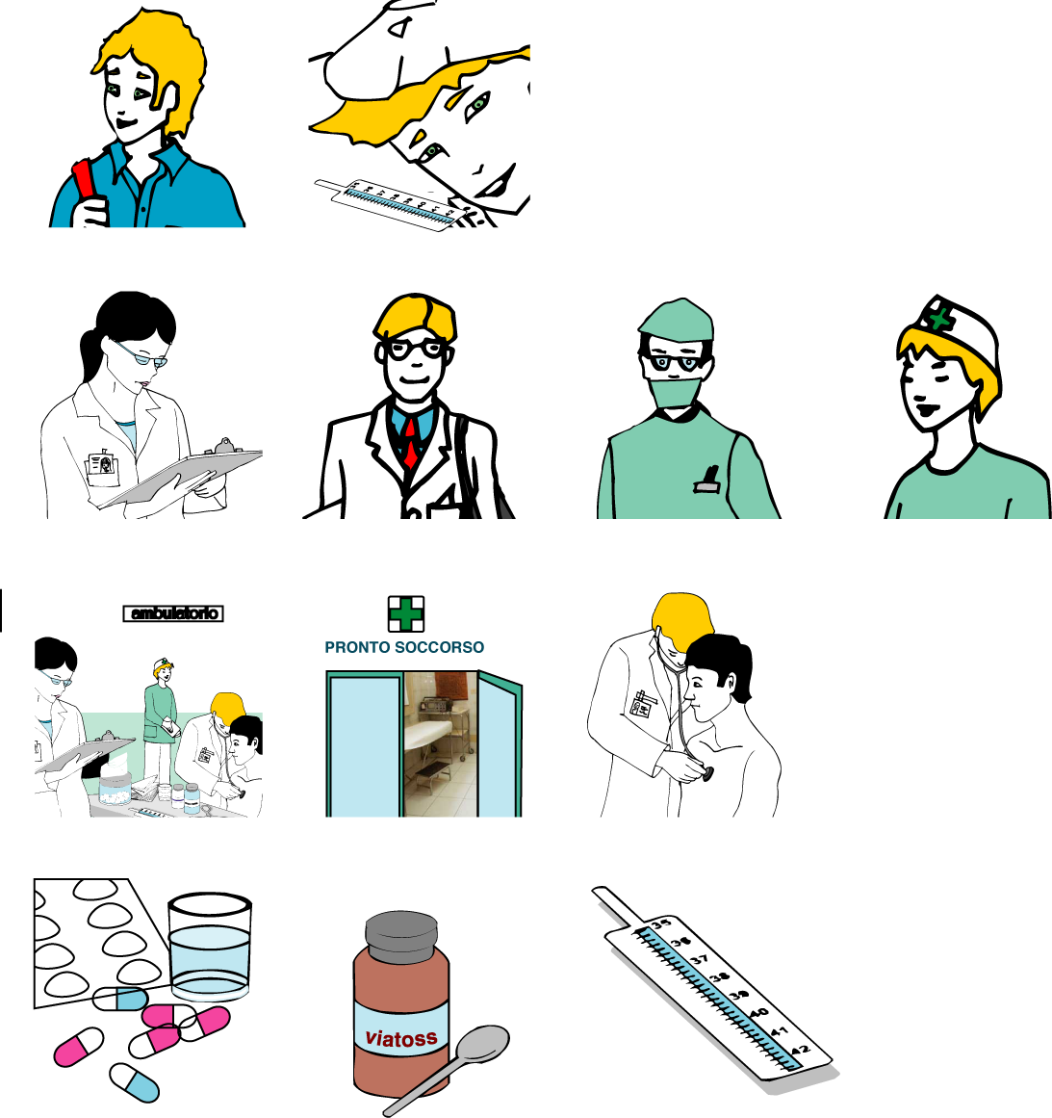

la medicina

lo sciroppo

il termometro

l’ambulatorio

il pronto soccorso

la visita medica

la dottoressa

il dottore

l’infermiere

l’infermiera

sto bene

sto male
Ho la febbre
Ho l’influenza
Ho il raffreddore
Ho la tosse

Ho mal di testa Mi fa male la testa
di stomaco lo stomaco
di pancia la pancia
di schiena la schiena
di denti la gamba
di orecchie il piede
di collo la mano
di gola la gola

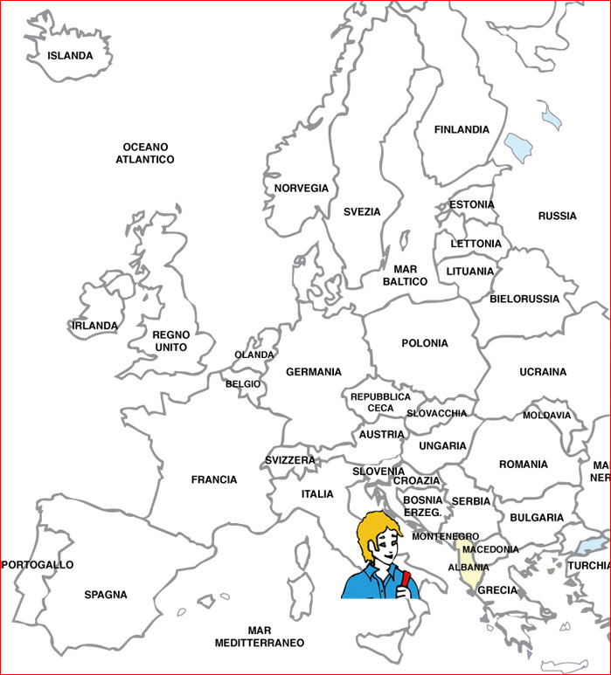

Europa
Esercizio 1: l’insegnante legge il testo iniziale e le frasi; tu rispondi VERO / FALSO

- Michele è malato

- Adriatik telefona a Michele

- Adriatik ha il raffreddore e la febbre

- Il dottore ha detto a Adriatik che deve restare in casa

- Michele deve prepararsi per la verifica di scienze

- Anche Adriatik dovrà studiare

- Michele e Adriatik sono in classe insieme

- Si telefoneranno domenica

Esercizio 2: ascolta il racconto e rispondi SI’ / NO

Anche Sara è malata. Va dal dottore con sua madre perché ha molto mal di gola e anche un po’ di febbre.
Il dottore la visita e poi dice che deve stare a casa per cinque giorni, bere spremute di arancia, ma nessuna medicina. Deve restare al caldo e a riposo.
Può tornare a scuola quando starà bene.
A Sara dispiace non andare a scuola e non vedere i suoi compagni per qualche giorno.

- Sara è malata?

- Va dal dottore con suo padre?

- Il dottore la visita?

- Lei ha un forte mal di gola?

- Deve restare a casa per tre giorni?

- Deve prendere medicine?

- Sara è contenta di stare a casa?

- Tornerà a scuola dopo una settimana?
Esercizio 1: collega le due parti di ogni frase

1. Omar ha la febbre quindi prende il termometro
quindi va in palestra
2. Fatima ha il raffreddore perciò va al parco
perciò resta a casa
3. Ieri avevo mal di testa così ho preso un’aspirina
così ho telefonato a Carlos
4. Mio fratello ha avuto mal di schiena perciò è andato dal dottore
perciò è andato a correre
5. Sto bene perché ho ancora mal di pancia
perché non ho più la tosse
6. Michele sta meglio quindi domani tornerà a scuola
quindi resterà ancora a casa
7. Devo prendere lo sciroppo quando ho la tosse
quando ho freddo
8. Lei è andata dal dentista perché aveva l’influenza
perché aveva mal di denti
Esercizio 2: collega domanda e risposta
1. Perché hai il termometro? Perché sono caduto dalle scale
2. Hai ancora mal di orecchie? Sì perché sta meglio
3. Fatima ti fa male la pancia? L’aiutava un’infermiera
4. Perché ti fa male la gamba? Ogni mattina e ogni sera
5. Carlos è tornato a basket? Perché ho mal di gola
6. Chi aiutava la dottoressa? Sì, un po’
7. Perché indossi il maglione a collo alto? Per misurarmi la febbre
8. Quando prendi la medicina? Sì, ho tanto male

Esercizio 1: gurada il disegno e spiega all’insegnante ciò che vedi

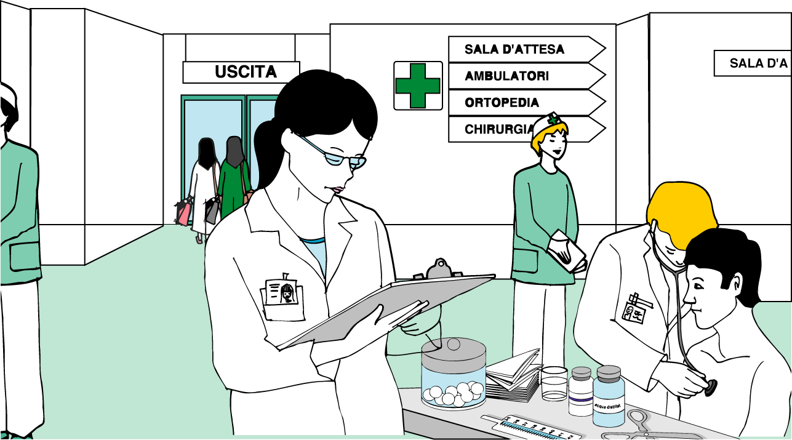

Esercizio 2: tu sei malato, un tuo compagno è il dottore

Come ti senti?
Che cosa ti fa male?
Da quanto tempo stai male?
…
…
…

Esercizio 3: descrivi un tuo compagno o compagna

Esercizio 1: completa con i seguenti verbii
volere – potere - dovere

1. Domani non ……………………………… andare a trovare Sara
2. Domenica pomeriggio ……………………………… andare al cinema
3. La prossima settimana noi ……………………………… fare il compito di italiano
4. Ieri ……………………………… venire da te, ma non ………………………………
5. ……………………………… ritornare a casa presto
6. Prof, ……………………………… uscire? No, non ………………………………
7. ……………………………… correre perché perdiamo il treno
8. ……………………………… un gelato?
9. Noi andiamo in centro………………………………accompagnarci?
10. ………………………………, ……………………………… venire anche tu

Esercizio 2: descrivi te stesso, poi un tuo compagno o compagna

 | IO | …………………
occhi
capelli
statura
corporatura
hobby

Esercizio 3: racconta

Quando sono malato…………………………………………………………………………………
….........................................................................................................................................................
….........................................................................................................................................................
….........................................................................................................................................................
….........................................................................................................................................................
….........................................................................................................................................................
Esercizio 4: scrivi una e-mail a un tuo compagno, informandolo di stare male e di non poter andare con lui

……………………..…………………………………………………………………………………
….........................................................................................................................................................
….........................................................................................................................................................
….........................................................................................................................................................
….........................................................................................................................................................
….........................................................................................................................................................
Esercizio 5: invia un SMS a una tua amica per vedervi

……………………..…………………………………………………………………………………
….........................................................................................................................................................
….........................................................................................................................................................
….........................................................................................................................................................
….........................................................................................................................................................
…........................................................................................................................................................

- I VERBI MODALI come volere – potere - dovere si usano molto spesso con un verbo all’infinito per esprimere “volontà”, “possibilità”, “dovere”.

Esempio:
Domani voglio partire
Adesso possiamo uscire
E’ tardi, devi andare

VOLERE

presente passato prossimo futuro
Io voglio Io ho voluto Io vorrò
Tu vuoi Tu hai voluto Tu vorrai
Lei/Lui vuole Lei/lui ha voluto Lei/Lui vorrà
Noi vogliamo Noi abbiamo voluto Noi vorremo
Voi volete Voi avete voluto Voi vorrete
Loro vogliono Loro hanno voluto Loro vorranno

POTERE

presente passato prossimo futuro

Io posso Io ho potuto Io potrò
Tu puoi Tu hai potuto Tu potrai
Lei /Lui può Lei /Lui ha potuto Lei /Lui potrà
Noi possiamo Noi abbiamo potuto Noi potremo
Voi potete Voi avete potuto Voi potrete
Loro possono Loro hanno potuto Loro potranno

DOVERE

presente passato prossimo futuro

Io devo Io ho dovuto Io dovrò
Tu devi Tu hai dovuto Tu dovrai
Lei /Lui deve Lei /Lui ha dovuto Lei /Lui dovrà
Noi dobbiamo Noi abbiamo dovuto Noi dovremo
Voi dovete Voi avete dovuto Voi dovrete
Loro devono Loro hanno dovuto Loro dovranno

